МБДОУ «Детский сад компенсирующего вида «Кустук»

МР «Вилюйский улус (район)»

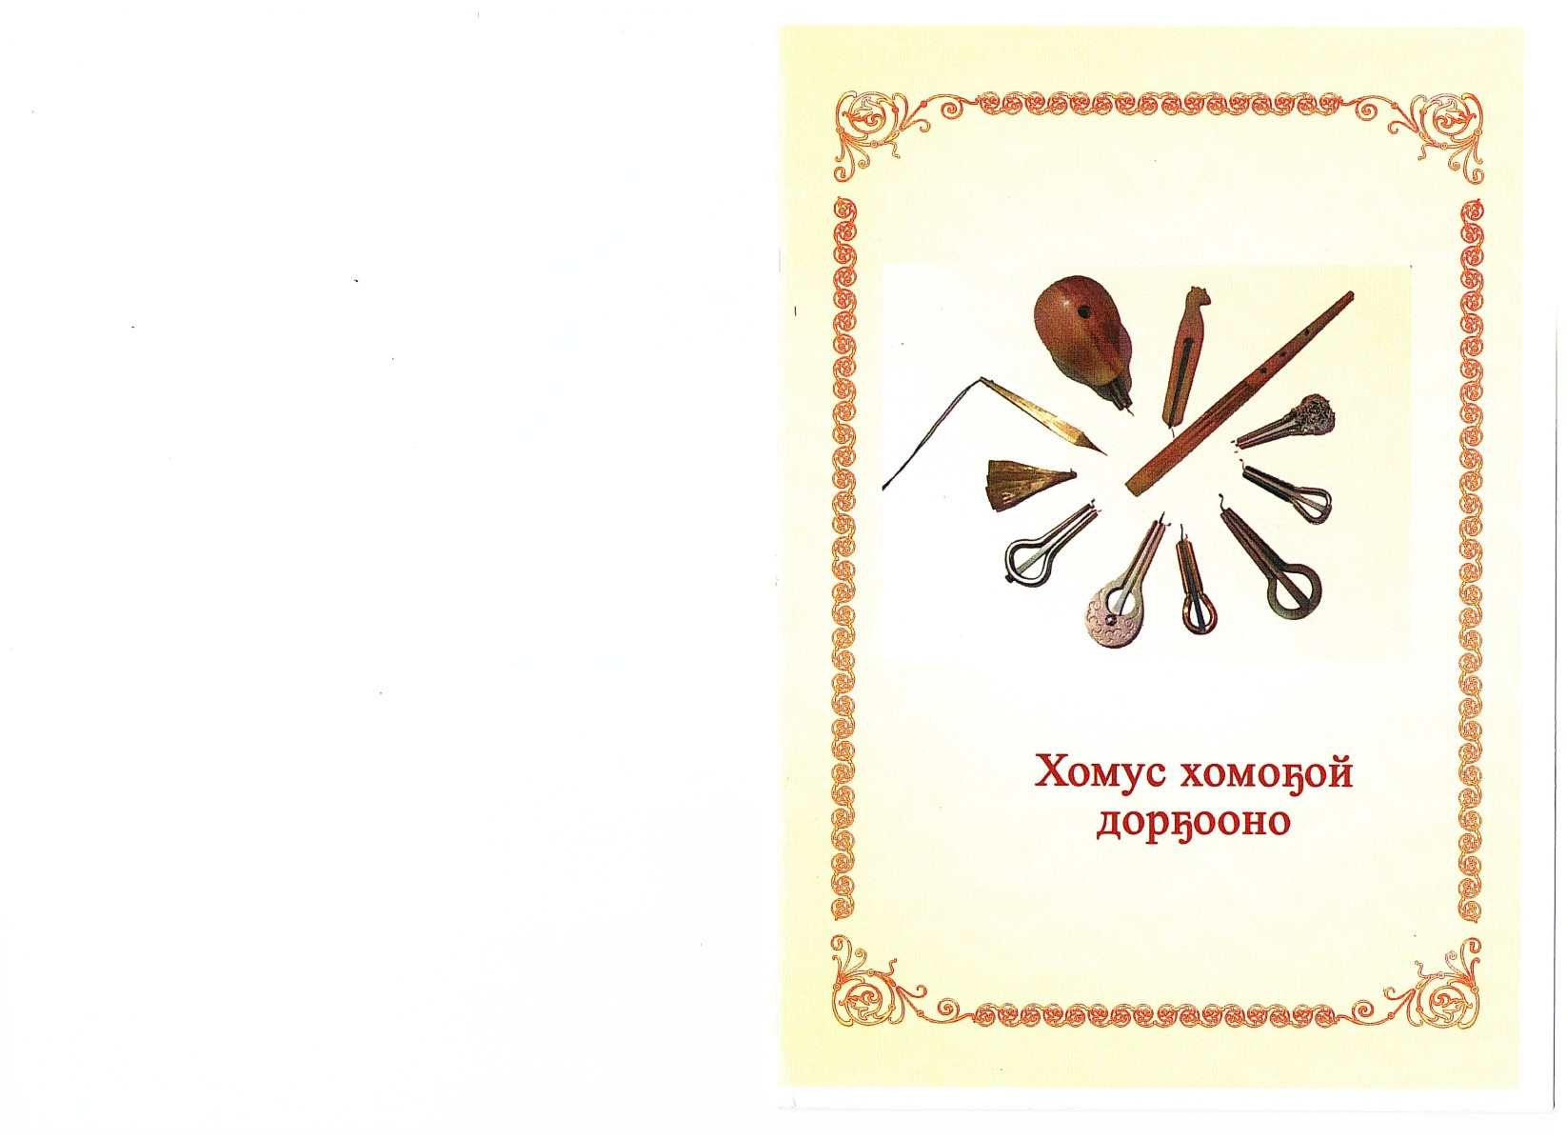(тереппутэр айбыт хоhооннорун хомуурунньуктара)

Хомуйан таhаарда

«Кустук» о5о саадын иитээччитэ

Герасимова Мария Степановна

Григорьев Саша

Ийэтэ Ольга Михайловна

**Хомус**

Хомус дьуруhуйэр,

Хомус кылыhахтыыр,

Хомус куерэгэйдиир,

Хомус хаастыы халыкыныыр

Хомус дьырылыыр, дьуруhуйэр

Хомус ыллыыр, айхаллыыр.

Лена Герасимова

Ийэтэ Мария Степановна

**Хомус**

Ача куе5э алааска

Хомус тыаhын иhиттим,

Туойар - ыллыыр хомус

Толордо хонуубун.

Хомус тыаhыттан

Туох барыта уhуктар,

Хомус тыаhыттан

Тулам барыта ункуулуур.

Оннук куустээх, олус эмтээх

Оннук аптаах – хомуhуннаах.

Поскачина Наташа

Убайа Николаев Анатолий Анатольевич

**Хомус**

Саха хомуhа барахсан!

Саха, саха хомуhа барахсан

Имигэс тылынан оонньоото,

Оонньоото, араас кыыл санатын,

Саха, саха хомуhа барахсан

Кэ5элии санаран чоргуйда

Сайын кэлэрин биллэрдэ.

Саха, саха хомуhа барахсан

Лынкыр – кынкыр тыаhынан

Ал5аата, сахам сирин дойдутун

Анжелика Тырина

**Хомус**

Мне мама купила хомус

И я его очень люблю

Его надо беречь

Он тебе поможет

Песню создавать.

Ян Маисов

эhээтэ Макар Семенович

**Хомус**

Хомусчааным лынкынаа

Куерэгэйдии дьырылаа

Татыйык чыычаахтыы

Тылыбырыы чугдаарый.

Максим Рожин

эбээтэ Маргарита Николаевна

**Хомус**

Ийэм миэхэ хомус биэрдэ

Дьиэрэтэ оонньоо диэн уорэттэ

До5отторбунуун оонньуубун

Уерууну – кетууну тиэрдэбин.

Вероника Томская

ийэтэ Татьяна Вячеславовна

**Хомус**

Обугэм угэhин утумнаан

Ыллым мин бугун илибэр

Киhи дууhатын уоскутар,

Ыллам ырыаны дуораhытар

Куерэгэй чыычаахтыы дьиэрэhитэр

Хомо5ой тыллаах хомуспун.

Оля Степанова

ийэтэ Августина Гаевна

**Хомус**

Саха сирин сайына

Сана кунум тахсыыта

Отум – маhым ойуута

Куерэгэйим ырыата

Иэ5иллиьит эттээх

Этигэн тыллаах

Хомуспар кутуллар.

Таня Саввинова

ийэтэ Сардаана Николаевна

**Хомус**

Кыракый хомуспун

Ытыспар ыламмын

Уоспар сыhыаран

Оргууйдук тардабын

Хомуьум дьиэрэйэр,

Лынкынас ырыата

Санааны кете5ер

Дууhаны уердэр.

Диана Аталларова

ийэтэ Альбина Алексевна

**Хомус ырыата**

Уеhэттэн айдарыыылаах

Иэйэхсит имэннээх

Айыл5аттан аналлаах

Туохха да тэннэспэт

Кэрэ нарын матыыптаах

Хомуhум барахсан ырыата.

Бар дьонум сбулээн оонньуур

Уйул5аны уhугуннарар, уерууну уескэтэр

Санааны ырааhырдар

Кэрэ5э кэрэhэлиир

Оло5у тупсарар

Хомуhум барахсан ырыата.

Вася Гаврильев

ийэтэ Мария Прокопьевна

**Хомус**

Эбээм имигэс илиитинэн

Хомус ылан

Дьикти матыып таhаарарын

Сэргээн олорон истэрим.

Чыычаахтарбыт ыллаhан

Хомуспут тыаhын киэргэтэллэрэ,

Аттар сырсаннар

Туйахтара тобуйан

Хомус тыаhын ситэрэр курдуктара.

Хомус кэрэ дор5ооно

Халлаан устун дуорайда

Ырыалары – тойуктары

Ыаллар устун тар5атта.

Трофимова Маша

ийэтэ Ольга Николаевна

**Хомус**

Хомус, оо хомус,

Хомус лынкыр тыаhа

Куерэгэйдии дьырылаан

Хомуhум барахсаныам

Мин сурэхин долгуттун

Мин дууhабын сынньаттын.

Руфов Миша

эhээтин кытта Василий Михайлович

**Хомус**

Кемус куолас хомуспут

Дьикти тыаьын дьырылатта

Саха омук кэскилин

Э5эрдэлии ыллаата

***

Хому дьырылас дор5оонугар

Дьуруhуйэр ырыатыгар

Саха аймах кута – сурэ

***

Хомуhум дьырылыыр сириттэн

Самаан саас сандааран кэллэ5э

Бу манна дьиэрэйэр музыка

Сахалыы алыптаах дор5ооно

Витя Бакаров

ийэтэ Тамара Антоновна

**Булуубут хомуhа**

Булуубут хомуhа

Булууну хоhуйар

Билинни оло5у эн туой.

**Хомус**

Хомуhу хоhуйар хоhоонум

Хомуhу уруйдуур хоhоонум

Кыракый хомуhун

Саха дьоно киэн туттар.

Волков Сеня

ийэтэ Саргылаана Гаврильевна

**Хомус**

Мин дьикти до5оруом

Хомуhум барахсан

Эн миэхэ ыллаа

Дьуруьутэн…

Дьиэрэй, дьиэрэй хомуhум

Ыллаа, ыллаа до5оруом

Музыка5ын истэбин

Длгуйан ылабын.